|  |
| --- |
| if-else 流程控制while循环 |
| **作者：李昂**  **归档：python之路**  **日期：2018/1/30** |
| **快捷键：**  Ctrl + 1 标题1  Ctrl + 2 标题2  Ctrl + 3 标题3  Ctrl + 4 实例  Ctrl + 5 程序代码  Ctrl + 6 正文  Ctrl + q 正文注释 |
| **格式说明：**  蓝色字体：注释  黄色背景：了解  绿色背景：重要  红色背景：特别重要 |

目 录

if-else 流程控制while循环 I

第1章 if-else 1-2

第2章 if -elif 多重判断 2-3

第3章 while True 无限循环 3-3

3.1 while 循环 3-4

# if-else

判断是否相等

*# Author：Li Ang  
# encoding=utf8*_username **=** "li"  
_password **=** "123"  
username **=** input("Username:")  
password **=** input("Password:")  
**if** username **==** _username **and** password **==** _password**: #多个条件 and 或 or** *#print("Wellcome user " ,username, "login ...." )*

*#当变量和常量同时输出时常量需要用双引号，变量用双逗号*

print("Wellcome user {name} login...".format(name**=**username))

*#.format 的用法之一*

**else:** print("Invalid username or password")

'''  
python的if判断 要求 强缩进，因此没有结束符  
1. 节省代码  
2. 条理清晰  
'''

运行结果：

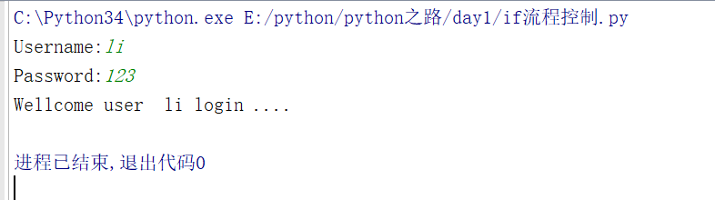

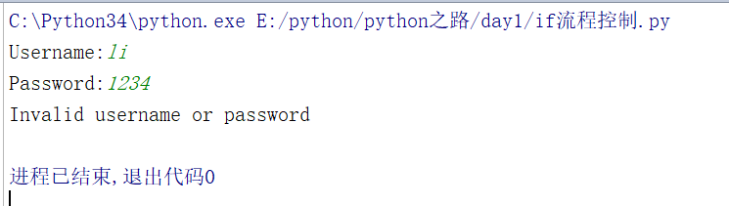

# if -elif 多重判断

如下：

age **=** 20  
guess_age **=** int(input("guess_age:")) *#py3中input 默认输入的是字符串，需要转换为整形。*  
**if** guess_age **==** age**: #两个等号代表等于判断，一个等号 是赋值** print("Yes ,you got it...")  
**elif** guess_age **>** age**:** print("No,think bigger!")  
**else:** print("No,think smaller!")

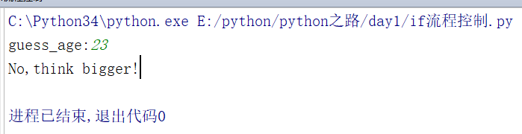

# while True 无限循环

#使用while 循环时需要注意缩进

age **=** 23  
**while True:** guess_age **=** int(input("guess_age:"))  
 **if** guess_age **==** age**:** print("Yes ,you got it...")  
 **break #break 跳出while循环  
 elif** guess_age **>** age**:** print("No,think bigger!")  
 **else:** print("No,think smaller!")  
**else:** print("you have tired too many times.. fuck off")

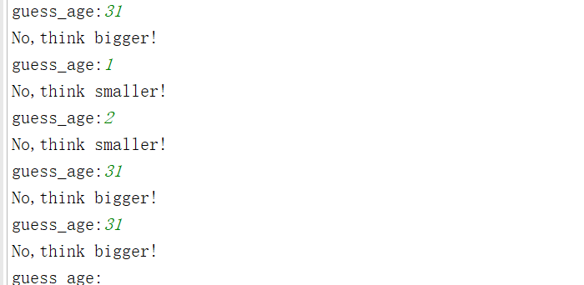

## while 循环

age **=** 23  
count **=** 0  
enable **=** 3  
**while** count **<** enable**:**

guess_age **=** int(input("guess_age:"))  **#while 的结果成立，则执行此部分** **if** guess_age **==** age**:** print("Yes ,you got it...")  
 **break  
 elif** guess_age **>** age**:** print("No,think bigger!")  
 **else:** print("No,think smaller!")  
 count **+=**1 #count = count + 1 等价于i++

**else: #执行完循环后才会执行else，如果之间有break 破坏了循环，则不会执行** print("you have tired too many times.. fuck off")

